MEMORIA DESCRIPTIVA

Agente negociador inteligente para la gestión y análisis de leads en LaPreDigital

TÍTULO DEL SOFTWARE
1. Problema que resuelve:
El propósito del agente negociador es centralizar la atención comercial de los interesados en LaPreDigital y dejar registrado cada paso de la negociación. LaPreDigital es una plataforma preuniversitaria virtual orientada al examen de admisión de la Universidad Nacional de Trujillo. En la fase LEADS, un mismo contacto puede escribir varias veces y por distintos canales, hacer preguntas, recibir propuestas y cambiar de interés con el tiempo. Cuando estas conversaciones se atienden de forma manual y dispersa, se pierde el contexto de cada negociación, se repiten ofertas y las respuestas tardan. Además, cada asesor decide según su criterio a quién atender primero, por lo que un interesado que ya quiere pagar puede esperar lo mismo que otro que solo saludó.

Adicionalmente, sin registros estructurados no es posible saber si las acciones comerciales están funcionando. No queda evidencia de qué se ofreció, a qué precio, con qué autorización de contacto ni por qué una persona fue considerada prioritaria, y se corre el riesgo de escribir a quien no lo autorizó, de inventar condiciones comerciales o de dar por confirmado un pago que la pasarela todavía no registra. Esto impide calcular con confianza los indicadores de la fase y tomar decisiones basadas en datos.
2. Funcionalidad (Para qué sirve)
El sistema actúa como un asistente comercial que conversa con los interesados por Telegram y WhatsApp, y que registra cada paso en una base de datos transaccional. Su función principal es comprender cada mensaje mediante inteligencia artificial local, completar el perfil de negociación con preguntas cortas, responder dudas sobre los planes con información autorizada del catálogo y preparar propuestas personalizadas, sin inventar precios, descuentos ni medios de pago.

Simultáneamente, la herramienta apoya al personal comercial con una consola web. Desde ella puede revisar cada caso, atender las conversaciones derivadas, aprobar descuentos, validar pagos y consultar indicadores. El sistema calcula la prioridad de cada interesado con reglas fijas: es Alta si pide contratar o empieza a pagar, Media si consulta por los planes y Baja si no muestra interés o deja de responder; así todos se atienden con el mismo criterio. Además, programa el seguimiento autorizado y suspende los contactos cuando la persona lo solicita, de modo que toda acción queda documentada y es trazable.

El sistema abarca los siguientes módulos operativos:

A) Captación y Registro: Formulario público en la landing que registra al contacto, al estudiante beneficiario, su rol y los canales que autoriza, y ofrece continuar la conversación por Telegram o WhatsApp.
B) Conversación Inteligente (Lead): Interpretación de mensajes con un modelo de lenguaje local, cuestionario de perfil con botones (carrera, disponibilidad, presupuesto, cursos difíciles y postulaciones anteriores) y respuestas sobre los planes obtenidas de una base de conocimiento.
C) Propuestas, Aceptación y Pago: Preparación de propuestas con el catálogo vigente cuando el lead solicita un plan, envío de un enlace personal (vigente 7 días) donde revisa y acepta la oferta y las condiciones de contratación (cobro por periodo, confirmación del pago y tiempo de soporte), y pago seguro en la pasarela Stripe en modo de prueba.
D) Prioridad y Seguimiento: Clasificación del nivel de interés (Ninguno, Consulta, Compra o Intento de compra), cálculo de la prioridad de cada participación y agenda automática de siete intentos de contacto autorizados.
E) Responsable Económico y Autorizaciones: Vinculación del padre, madre o apoderado mediante un enlace de invitación, y registro de las autorizaciones de contacto por cada canal.
F) Gestión Comercial (Operador): Apartado de pendientes con derivaciones, pagos por validar, servicios por habilitar y revisiones de identidad, además de la aprobación de descuentos para casos concretos.
G) Indicadores y Reportes: Cálculo de los seis indicadores de la fase LEADS con filtros por periodo, canal, rol, plan y contacto, y exportación del reporte en PDF.

Como elemento distintivo, el agente combina un modelo de lenguaje que se ejecuta en el propio servidor, sin enviar datos a servicios externos, con reglas deterministas y una base de conocimiento del tipo RAG (generación aumentada por recuperación). El modelo solo propone; las reglas deciden la acción, y las respuestas sobre los planes se copian de fuentes autorizadas: las tarifas vigentes de la base de datos, la tabla de características y las condiciones comerciales. Así se elimina el riesgo de respuestas inventadas y cada respuesta conserva su fuente para auditarla.
3. Arquitectura del Software
A) Lenguajes de programación
● JavaScript (Node.js): Lenguaje principal del lado del servidor, encargado de ejecutar la lógica de negocio de la fase LEADS, las reglas del agente y las integraciones con los canales de mensajería.
● TypeScript: Lenguaje tipado empleado en la consola comercial y la landing, que reduce errores y facilita el mantenimiento de la interfaz.
● SQL (T-SQL): Lenguaje estándar empleado para la gestión estructurada de los registros comerciales y la ejecución de las consultas de los indicadores.
B) Base de datos
● Microsoft SQL Server: Motor relacional que aloja el modelo transaccional LaPreDigital_OLTP: contactos, casos, mensajes, perfiles, propuestas, evaluaciones de prioridad y autorizaciones, con su historial completo.
C) Backend
● Node.js con Express 5 (API REST): Recibe las solicitudes de la consola, la landing y los canales de mensajería, valida cada dato y aplica las reglas de negocio de la fase LEADS.
● Seguimiento: Proceso programado del servidor que envía los mensajes de la agenda autorizada, recalcula la prioridad de cada participación y gestiona las derivaciones al personal comercial.
● Indicadores: Calcula los seis indicadores de la fase LEADS directamente sobre la base de datos y genera el reporte en PDF.
D) Frontend
● React con Vite (TypeScript): Una sola aplicación web que contiene la landing con la oferta pública, abierta a los interesados, y la consola comercial que usa el personal de ventas, garantizando una experiencia rápida, clara e intuitiva desde el navegador.
E) Agente negociador (IA local)
● Ollama con llama3.2:3b: Modelo de lenguaje que se ejecuta en el propio servidor e interpreta cada mensaje, devolviendo el nivel de interés, los datos del perfil y la acción sugerida en formato JSON.
● Base de conocimiento RAG: Recupera la información autorizada (tarifas vigentes, tabla de características y condiciones comerciales) que se entrega al modelo y con la que se responde al lead.
● Reglas deterministas: Validan la propuesta del modelo y deciden la acción final: preguntar, responder con el catálogo, preparar una propuesta o derivar al personal comercial.
F) Canales de mensajería
● Telegram Bot API y WhatsApp Cloud API: Medios por los que el lead conversa con el agente; WhatsApp entrega los mensajes por webhook y Telegram por consulta periódica.
● Correo SMTP: Envía el correo de bienvenida al registrarse, que cuenta como el primer intento de contacto.
G) Servicios externos
● Stripe: Pasarela donde el lead paga en modo de prueba; confirma el pago al servidor.
● Vercel: Publica la landing para que sea accesible desde internet.
● ngrok: Túnel seguro que permite a WhatsApp y a Stripe enviar sus avisos (webhooks) al servidor local.
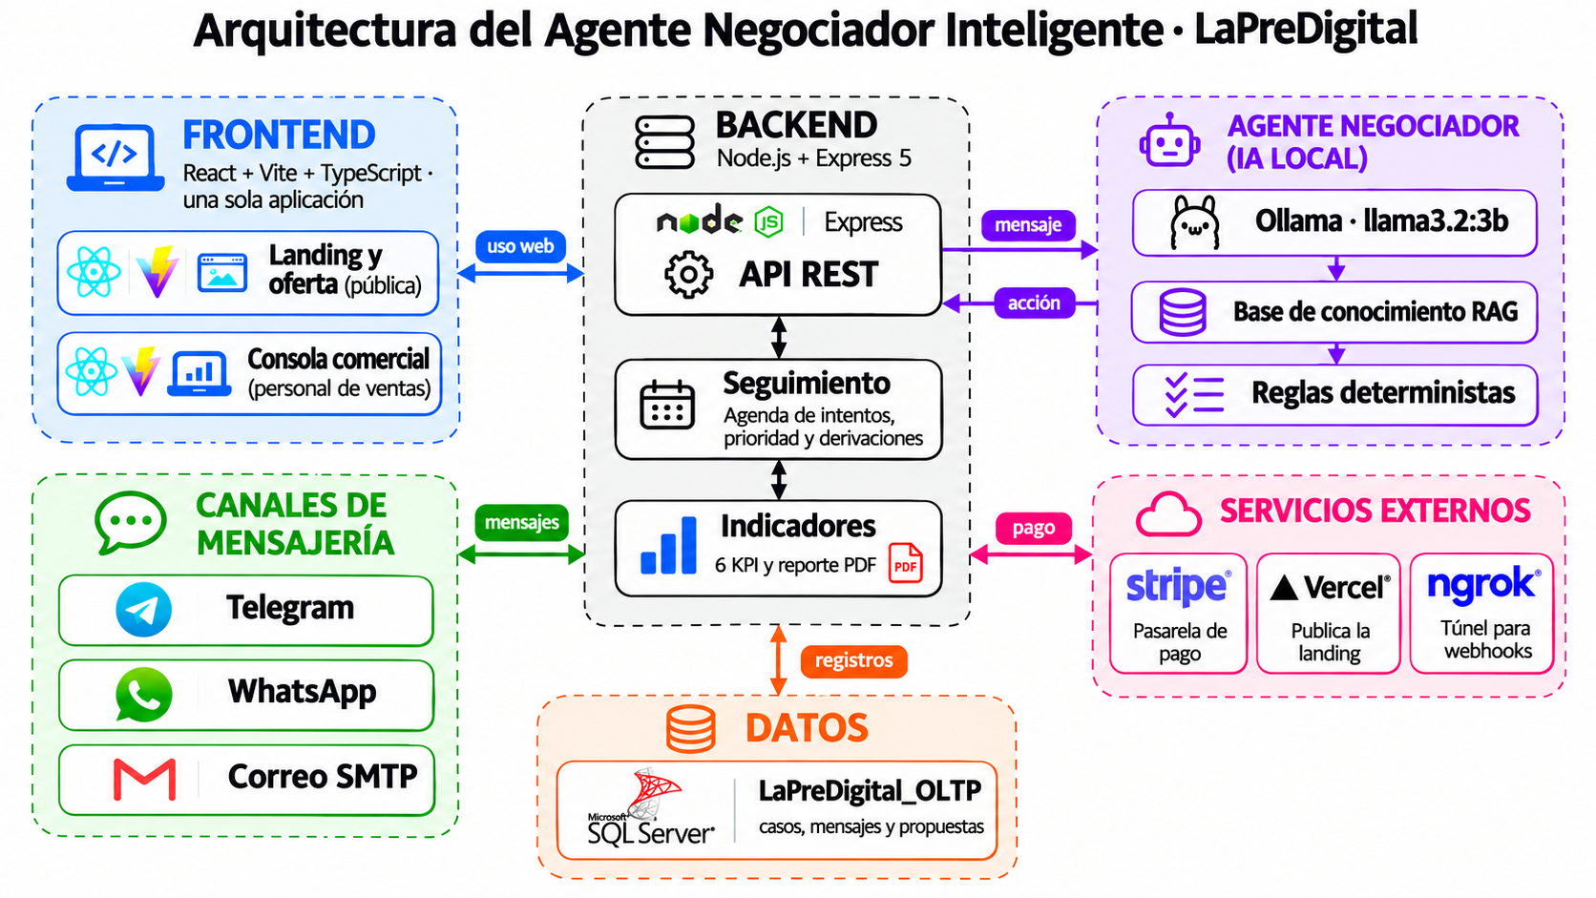
Figura 1. Arquitectura del Agente Negociador Inteligente de LaPreDigital.

